第十二章 电能 能量守恒定律

12.2 闭合电路欧姆定律（一） 电动势
一、单选题：
1.下列说法中正确的是( )
A．同一型号干电池，旧电池比新电池的电动势小，内阻小，容量小
B．电源电动势与电源的体积和外电路都有关
C．1号干电池比5号干电池的电动势小，容量大
D．当通过同样的电荷量时，电动势为2 V的蓄电池比1.5 V的干电池提供的电能多
答案 D
解析 同种型号的旧电池比新电池的电动势略小，内阻略大．但不同型号的干电池相比较，电动势相同而容量不同，故选项A、C错误；电动势是表征电源把其他形式的能转化为电势能的本领的物理量，它由电源自身的性质决定，它等于非静电力将单位电荷量的正电荷在电源内部从负极移送到正极所做的功，故选项B错误，D正确．
2.如图所示为一块手机电池背面上的一些标识，下列说法正确的是( )
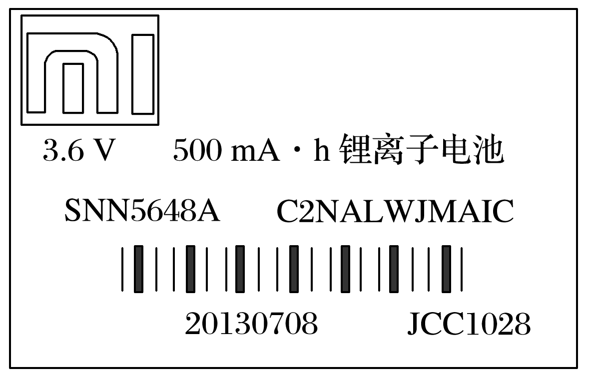
A．该电池的容量为500 C
B．该电池工作时的输出电压为3.6 V
C．该电池在工作时允许通过的最大电流为500 mA
D．若待机时的电流为10 mA，理论上可待机50 h
答案 D
解析 由电池上的标识数据可知，该电池的容量为500 mA·h＝500×10^{－3}×3 600 C＝1 800 C，故A错误；3.6 V是电池的电动势，不是输出电压，故B错误；电池的容量是500 mA·h，不表示该电池在工作时允许通过的最大电流为500 mA，故C错误；若待机时的电流为10 mA，理论上可待机时间t＝$\frac{q}{I}$＝$\frac{500 mA·h}{10 mA}$＝50 h，故D正确．
3.“充电5分钟，通话2小时”，是某手机广告语，该手机应用“VOOC”闪充技术，利用4 A大电流充电，30分钟可以充满总电量的 70%，如图5所示，若该电池充电时电量均匀增加，则下列说法正确的是( )
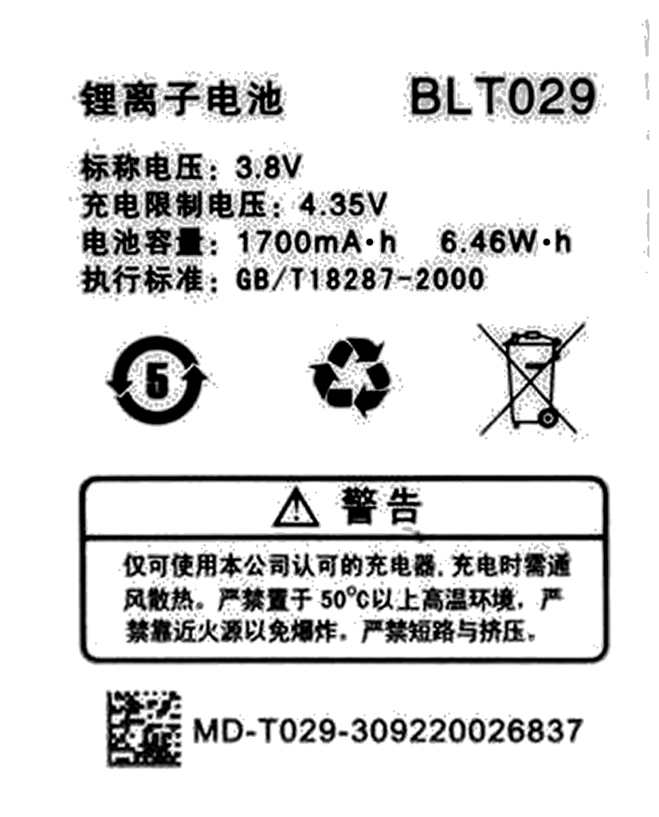
A．图中4.35 V为该电池的电动势
B．图中1 700 mA·h为该电池能储存的最大电能
C．若普通电源给手机充电，充电电流为1 A，则充电时长为该手机的4倍
D．该手机通话时的电流为4 A
答案 C
解析 4.35 V为充电限制电压，不是该电池的电动势，A错误；mA·h为电量的单位，所以1 700 mA·h表示该电池能提供的电量，故B错误；根据q＝It知，若充电电流为1 A，则充电时间为该手机的4倍，C正确；30分钟充满总电量的70%，所以5分钟的充电量：q′＝$\frac{5}{30}$×70%×q＝$\frac{5}{30}$×0.7×(1 700×10^{－3}×3 600) C＝714 C．由“充电5分钟，通话2小时”可知该手机通话时的电流：I′＝$\frac{q′}{t′}$＝$\frac{714}{2×3 600}$ A≈0.1 A．故D错误.
4.移动充电宝是能直接给移动设备充电的储能装置．充电宝的转化率是指电源放电总量占电源容量的比值，一般在0.6～0.7之间(包括移动电源和被充电池的线路板、接头和连线的损耗)．其参数见下表，则下列说法正确的是( )
容量 | 10 000 mAh | 转换率 | 0.6
输入 | DC5 V、2 A | 输出 | DC5 V、1 A

A.给充电宝充电时将化学能转化为电能
B．该充电宝最多能储存能量为1.8×10⁶ J
C．该充电宝电量从零到完全充满电的时间为5 h
D．该充电宝给电量为零、容量为2000 mAh的手机充电，则理论上能充满5次
答案 C
- 多选题
5.以下关于电源的说法中正确的是( )
A．电源的作用是维持导体两端的电压，使电路中有持续的电流
B．在电源内部正电荷能从负极到正极是因为电源内部只存在非静电力而不存在静电力
C．静电力与非静电力都可以使电荷移动，所以本质上都是使电荷的电势能减小
D．静电力移动电荷做功电荷电势能减少，非静电力移动电荷做功电荷电势能增加
答案 AD
解析 电源的作用是维持导体两端的电压，使电路中有持续的电流，故A正确；在电源内部既存在非静电力，又存在静电力，故B错误；静电力与非静电力都可以使电荷移动，静电力移动电荷做功电荷电势能减少，非静电力移动电荷做功电荷电势能增加，故C错误，D正确．
6.一组铅蓄电池的电动势为4.8 V，内阻不为零，以下说法中正确的是( )
A．电路中每通过1 C电荷量，铅蓄电池能把4.8 J的化学能转变为电能
B．体积大的铅蓄电池比体积小的铅蓄电池的电动势大
C．电路中每通过1 C电荷量，铅蓄电池内部非静电力做功为4.8 J
D．该铅蓄电池把其他形式能转化为电能的本领比一节干电池(电动势为1.5 V)的强
答案 ACD
解析 由W＝Eq可知，电路中每通过1 C的电荷量时，电池将4.8 J的化学能转化为电能，故A正确；电池的电动势只与电池的性质有关，与体积无关，故B错误；电路中每通过1 C的电荷量，电池内部非静电力做功为W＝Eq＝4.8 J，故C正确；电动势反映电源将其他形式的能转化为电能的本领，故D正确．
7.如图为伏打电池示意图，由于化学反应，在A、B两电极附近产生了很薄的两个带电接触层a、b.沿电流方向绕电路一周，非静电力做功的区域是( )
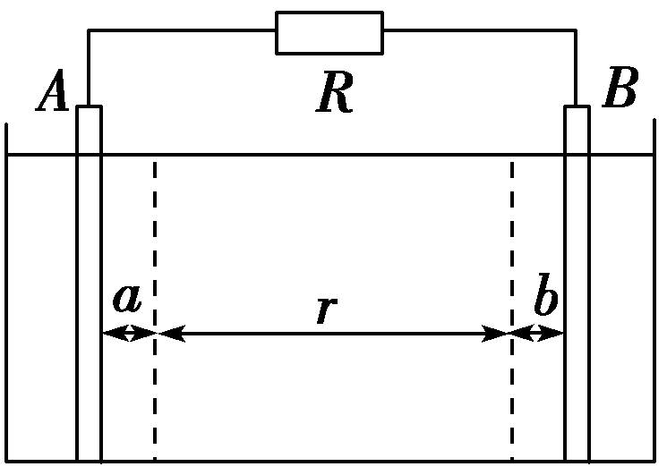
A．R B．b
C．r D．a
【解析】 非静电力的作用是在电源内部把正电荷(电子)由负(正)极拉向正(负)极，所以非静电力做功的区域是带电层附近的a、b，而不是电路中，故B 、D正确．
【答案】 BD
8.如图所示，这是一种化学原电池，电路中电流计可以测出电流的方向，设测得外电路的电流方向如图所示，其中两金属板分别为锌板和铜板，电解槽中的电解液为硫酸铜，试分析下列说法中正确的是( )
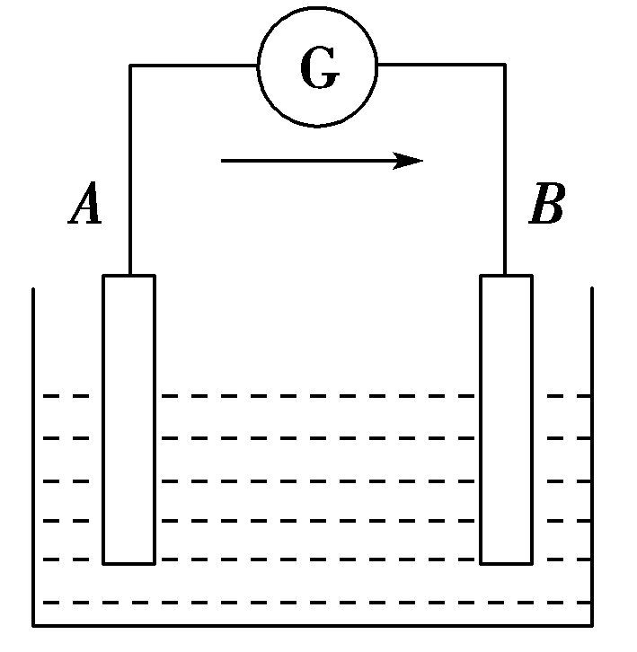
A．A是铜片，B是锌片
B．A是锌片，B是铜片
C．A端是电源的正极，B端是电源的负极
D．该种电池能把化学能转化为电能
【解析】 由电流方向我们可以知道电源的正极为A，负极为B，首先选出C项．哪种金属失去电子即为该电池的负极，由于锌的化学性质活泼，因此，锌板为负极，所以A为铜板，B为锌板，可选出A项．在反应过程中，电池将化学能转化为电能．
【答案】 ACD
- 非选择题
9．一块数码相机中用的锂电池的电动势为3.6 V，容量为1 000 mA·h(相当于用1 000 mA的电流释放可放电1 h，用500 mA的电流释放可放电2 h，以此类推)．当关闭液晶屏时可拍摄照片400张左右，则每拍一张照片所消耗的电能约为____________ J；当打开液晶屏时可拍摄照片150张左右，则每拍一张照片液晶屏消耗的电能约为____________ J.
答案 32.4 54
解析 电源输出的总电能W＝Eq＝EIt＝3.6×1×3 600 J＝12 960 J.
关闭液晶屏时，每拍一张照片消耗的电能
W₁＝$\frac{W}{400}$＝32.4 J.
打开液晶屏时，每拍一张照片消耗的电能
W₂＝$\frac{W}{150}$＝86.4 J.
每拍一张照片液晶屏消耗的电能W₃＝W₂－W₁＝86.4 J－32.4 J＝54 J.
10．国家大力推广节能环保汽车，电动汽车是许多家庭的首选．已知电动汽车的电源是由30组蓄电池串联组成的，当正常行驶时，电路中的电流为5 A，在10 min内电源做功1.8×10⁵ J，则这组蓄电池的总电动势是多少？每组的电动势为多少？
答案 60 V 2 V
解析 10 min内电源移送电荷量为：
q＝It＝5×10×60 C＝3 000 C，
这组蓄电池的总电动势为：
E＝$\frac{W}{q}$＝$\frac{1.8×105}{3 000}$ V＝60 V
每组的电动势为：E₁＝$\frac{E}{n}$＝$\frac{60}{30}$ V＝2 V.
11.将电动势为3.0 V的电源接入电路中，测得电源两极间的电压为 2.4 V，当电路中有6 C的电荷流过时，求：
(1)有多少其他形式的能转化为电能．
(2)外电路中有多少电能转化为其他形式的能．
(3)内电路中有多少电能转化为其他形式的能．
【解析】 (1)W＝Eq＝3×6 J＝18 J
电源中共有18 J其他形式的能转化为电能．
(2)W₁＝U₁q＝2.4×6 J＝14.4 J
外电路中共有14.4 J电能转化为其他形式的能．
(3)内电压U₂＝E－U₁＝3 V－2.4 V＝0.6 V
∴W₂＝U₂q＝0.6×6 J＝3.6 J
内电路中共有3.6 J电能转化为其他形式的能．也可由能量守恒求出：W₂＝W－W₁＝3.6 J.

【答案】 (1)18 J (2)14.4 J (3)3.6 J

